Kl.VI
Lekcja: 18.05.2020 r. (poniedziałek)
Temat: Liczba spełniająca równanie
Drodzy uczniowie, na tej lekcji dowiecie się: jak równanie z jedną niewiadomą
- Przeczytajcie i przeanalizujcie sobie informacje, przykłady oraz ćwiczenia A, B
z podręcznika ze str. 200 i 201.
- W zeszycie w formie notatki zapiszcie poniższe przykłady:
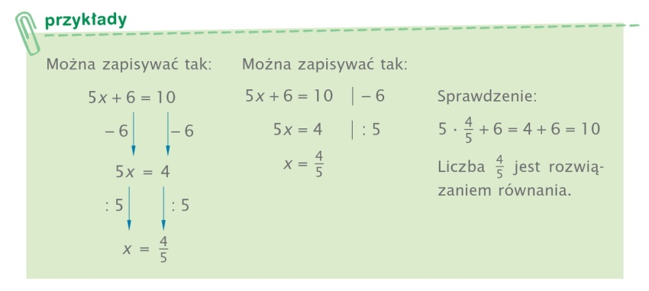
- Wykonajcie w zeszycie zad. 1, 2, 3 ze str. 202 z podręcznika , jeżeli mielibyście problemy z rozwiązaniem tych zad. skorzystajcie z poniższych materiałów:
- https://pistacja.tv/film/mat00383-rozwiazywanie-rownan-wprowadzenie?playlist=281
- https://www.youtube.com/watch?v=4KB2YLSV9gU
- Dla chętnych uczniów super zagadka str.203 z podręcznika
W razie problemów w rozwiązywaniu zadań, ćwiczeń proszę o kontakt.
W poniedziałek o godz. 10 spotykamy się na lekcji. Pozdrawiam M. Seremak

